03726 230,0 10 Anputzleiste mit Bewegungskammer und Schutzlippe 9 mm Hart-PVC mit Weich-PVC

Protektorwerk Florenz Maisch

Eigenschaften

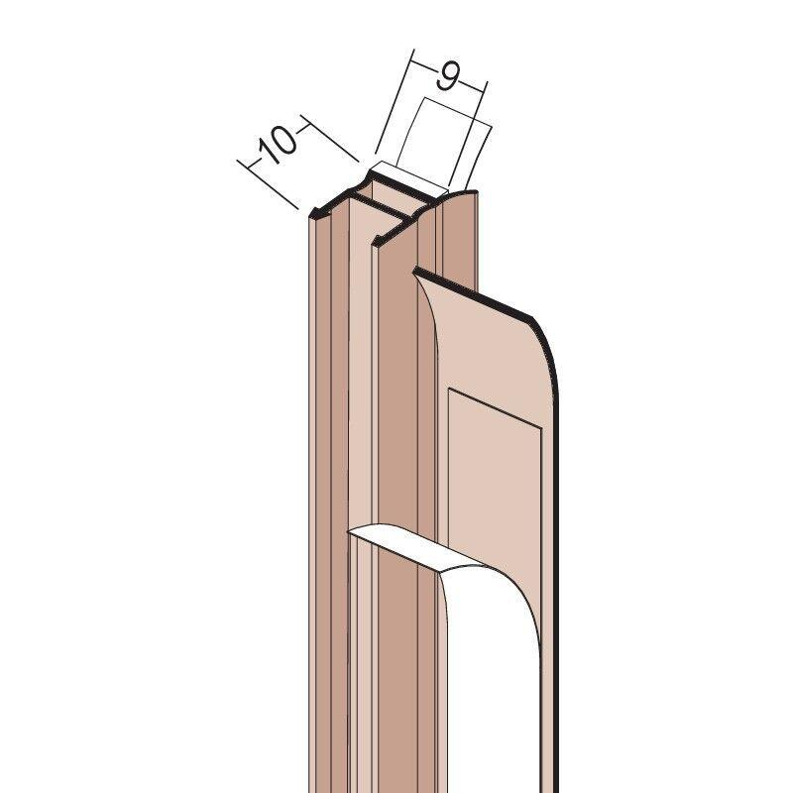

GTIN:

4009230879178

HAN:

116154

Farbton

weiß

Profilart

Anputzleiste

Werkstoff

Polyvinylchlorid (PVC-P), Polyvinylchlorid (PVC-U)

Breite (mm)

9,00

Höhe (mm)

10,00

Länge (mm)

2.300,00

Dicke Putz (mm)

9,00